东北大学考试试卷答案（B卷）
总分 | 一 | 二 | 三 | 四 | 五 | 六 | 七 | 八
学 院
班 级
学 号
姓 名

……………○……………密……………○……………封……………○…………线………………………………
2010—2011 学年第 2 学期
课程名称： 离散数学
┄┄┄┄┄┄┄┄┄┄┄┄┄┄┄┄┄┄┄┄┄┄┄┄┄┄┄┄┄┄┄┄┄┄┄┄┄┄┄┄┄┄┄┄┄┄┄┄┄┄┄┄┄┄┄┄┄┄┄┄
一．(10分) 填空 (每空1分)
1．令<G,*>是群,其中G={a,b,c},设a是幺元,则b*c=( a )。
2．p是个素数，<G,*>是个p阶循环群，则G中有( p-1 )个生成元。
3．<A,≤>是布尔格，当且仅当它是( 有补分配 )格。
4. T是个完全二叉树，有n个叶子结点，则有边( 2(n-1) )条。
5．Δ(G)，k(G)，δ(G)，λ(G)，W(G)，x(G) 分别表示图G的( 最大度 )，( 点连通度 )，( 最小度 )，( 边连通度 )，( 连通分支数 )，( 最小着色数 )。
二．(20分)判断下面命题的真值，并说明原因。
1．真命题 (1分)
理由：群中元素的阶为该群阶数的因子，（a*b）与（b*a）都为群中元素，所以有（a*b)^{n}=(b*a)^{n} =e （3分）
2．真命题 (1分)
理由：域中不存在零因子，若a·b=0，则必有a=0或b=0 (3分)
3．真命题 (1分)
理由：<（0，1），≤> 是格，但不是有界格 (3分)
4．第一个子命题为真命题 （1分）
理由：若|A|=3，0和1互为补元，中间元素没有补元，所以不是有补格。（1分）
第二个子命题为真命题 （1分）
理由：|A|<5时，它的任一子格都不与含五元素的非分配格同构，所以它是分配格。（1分）
5. 真命题（1分）原因：任取u,v∈V(G), 如果u与v不邻接,则在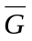中有边(u,v)，所以在中 u与v是连通的；如果在G中u与v邻接, 则u与v在G的同一个连通分支, 由于G是不连通的,所以G必有另一个连通分支G(V1), 设w∈V1(G), 于是在中必有边(u,w),(w,v),于是在 中必有路uwv, 所以 是连通的。（3分）

三．（16分） 计算题

1. 试求出循环群<N₆,+₆>）的所有生成元和所有子群。

解：生成元：1，5 （4分）
所有子群：<{0}, +₆ >, <{0, 3}, +₆ > , <{0, 3, 6}, +₆> （4分）

2. 求<{0,1},∨,∧, ¯ > 上布尔表达式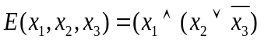的析取范式与合取范式。
解：
合取范式： （4分）
析取范式：（4分）
四．(20分)

- 证明：
(1) 对于任意m₁，m₂，n₁，n₂∈Q，都有 m₁＋m₂，n₁＋n₂∈Q 则
2 ^{m1}3 ^{n1}·2 ^{m2}3 ^{n2}＝2^{m1+m2}·3^{n1+n2}∈G ∴ 运算“·”在G上封闭。（3分）
(2) 设m₁，m₂，m₃，n₁，n₂ ，n₃∈Q 有
2 ^{m1}3 ^{n1}·(2 ^{m2}3 ^{n2}·2 ^{m3}3 ^{n3})＝2^{m1+m2＋m3}·3^{n1+n2+n3}
= (2 ^{m1}3 ^{n1}·2 ^{m2}3 ^{n2})·2 ^{m3}3 ^{n3}
∴运算“·”在G上是可结合的。（3分）
(3) 对于任意的2^{m}3^{n}∈G，都有 2⁰3⁰·2^{m}3^{n} =2^{m}3^{n}·2⁰3⁰=2^{m}3^{n}
∴2⁰3⁰为G中的幺元。（3分）
(4) 若m，n∈Q，则 -m，-n∈Q，又有2^{m}3^{n}·2^{-m}3^{-n}=2⁰3⁰
∴G中任一元素2^{m}3^{n}都存在逆元2^{-m}3^{-n}。（3分）

所以代数系统<G，•>是个群。

……………○……………密……………○……………封……………○…………线………………………………
2、(1) 证明：
设2 ^{m1}3 ^{n1},2 ^{m2}3 ^{n2}是G中的任意两个元素，对于映射f:2^{m}3^{n}→2^{m}，有
f(2 ^{m1}3 ^{n1}·2 ^{m2}3 ^{n2})＝f(2^{m1+m2}3^{n1+n2})＝2^{m1+m2}；
f(2 ^{m1}3 ^{n1})·f(2 ^{m2}3 ^{n2})＝2^{m1}·2^{m2}＝2^{m1+m2}
∴f(2 ^{m1}3 ^{n1}·2 ^{m2}3 ^{n2})= f(2 ^{m1}3 ^{n1})·f(2 ^{m2}3 ^{n2})＝2^{m1+m2}
即f是G到G的同态映射。（4分）

(2) 由已知f(2^{m}3^{n})＝2^{m}，得f(2⁰3^{n})＝2⁰＝2⁰3⁰
即f的同态核ker(f)={ 2⁰3^{n}| n∈Q } （4分）

五．（10分）设<G,*>是个群， R是G中等价关系，定义为：对于任何a,b,c∈G，
如果有<a*b,a*c>∈R， 则<b,c>∈R. 又定义集合H为
H＝{x| x∈G, 且<x,e>∈R, e是G中幺元}
求证<H,*>是<G,*>的子群。
证明：（用定义证明）
- 证H是G上的非空子集：（2分）
由于<G,*>是个群，含有幺元e，由已知显然有<e,e>∈R，e是H中的元素，所以H是G上的非空子集。
- 证：“*”在H上满足封闭性：（3分）
任取x₁，x₂∈H，由H定义可知：< x₁,e>∈R，< x₂,e>∈R
由< x₁,e>∈R得< x₁*e, x₁* x₁⁻¹ >∈R，再由R的定义可得< e, x₁⁻¹ >∈R
由于R是等价关系，由传递性得< x₂, x₁⁻¹ >∈R，
即有< x₁⁻¹* x₁* x₂, x₁⁻¹*e >∈R，则< x₁* x₂, e >∈R，即x₁* x₂∈H
运算“*”在H上是封闭的。
- 证“*”在H上有幺元：（2分）
由于两个系统的运算相同，显然G中的幺元e是H中的幺元。
- 证H中每个元素都有逆元：（3分）
任取x∈H，由(2)中的证明可得< e, x⁻¹ >∈R，由于R是等价关系，由对称性得< x⁻¹, e >∈R，即x₁∈H，所以H中每个元素都有逆元。
综上所述，有子群的定义可得<H,*>是<G,*>的子群。

注：• 用讲义中方法2证明，则非空子集的证明得2分，封闭性和元素可逆的证明分别得4分。
• 用讲义中方法4证明，则非空子集的证明得3分，表达式“a«b⁻¹∈H”的证明得7分。

2 ^{m1}3 ^{n1}·2 ^{m2}3 ^{n2})·2 ^{m3}3 ^{n3}

六．（8分）证明在有界分配格中具有补元的那些元素组成一个子格。
证明：设<A, ≤> 是有界分配格，
令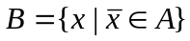，任取
下面证明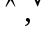在B上封闭，即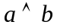和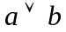都有补元：

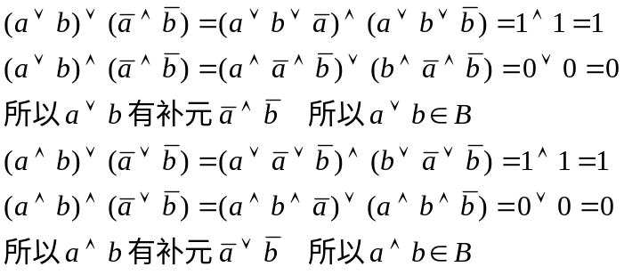

所以B是A的子格。
七．(16分) 简答题

1． 答：不存在 （1分）
因为7个节点中有2个度数为6，所以其它节点的度数最小为2，不可能存在2度节点。（3分）

2． 答：（1）哈斯图略。（2分）
（2）<R,≤>是为格，是分配格，因为不含有
五元素非分配子格；不是有补格，因为其中元素2、3、6没有补元故也不是布尔格
（2分）

3. 答：G有2v-2条边（2分）
由于G是自对偶图，故G的结点数与其面数相同，由欧拉公式v-e+r=2得：e=v+r-2=v+v-2=2v-2 即G有2v-2条边。（2分）

得分

……………○……………密……………○……………封……………○…………线………………………………
八
4. 由e=v-1得 该树的节点数为18，再由图中所有节点的度数和为节点数的2倍，
可知图中共有13个叶子节点，4个4度节点和一个5度节点。
∴ 该树为四叉树或五叉树 （2分） 图形如下（2分）。答出一种即可

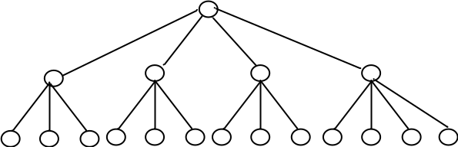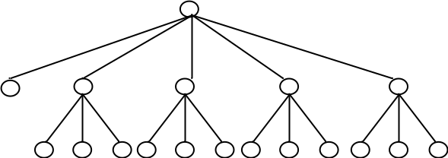
＝ (2 ^{m1}3 ^{n1}·2 ^{m2}3 ^{n2})·2 ^{m3}3 ^{n3}

∴运算“·”在G上是可结合的。（2分）
(3) 对于任意的2^{m}3^{n}∈G，都有 2⁰3⁰·2^{m}3^{n} =2^{m}3^{n}·2⁰3⁰=2^{m}3^{n}
∴2⁰3⁰为G中的幺元。（2分）
（4）若m，n∈Q，则-m，-n∈Q，又有2^{m}3^{n}·2^{-m}3^{-n}=2⁰3⁰
∴G中任一元素2^{m}3^{n}都存在逆元2^{-m}3^{-n}。（2分）
所以代数系统<G，•>是个群。
(2 ^{m1}3 ^{n1}·2 ^{m2}3 ^{n2})·2 ^{m3}3 ^{n3}

∴运算“·”在G上是可结合的。（2分）
(3) 对于任意的2^{m}3^{n}∈G，都有 2⁰3⁰·2^{m}3^{n} =2^{m}3^{n}·2⁰3⁰=2^{m}3^{n}
∴2⁰3⁰为G中的幺元。（2分）
（4）若m，n∈Q，则-m，-n∈Q，又有2^{m}3^{n}·2^{-m}3^{-n}=2⁰3⁰
∴G中任一元素2^{m}3^{n}都存在逆元2^{-m}3^{-n}。（2分）
所以代数系统<G，•>是个群。

- 证明：
- 对于任意m₁，m₂，n₁，n₂∈Q，都有 m₁＋m₂，n₁＋n₂∈Q 则
2 ^{m1}3 ^{n1}·2 ^{m2}3 ^{n2}＝2^{m1+m2}·3^{n1+n2}∈G ∴ 运算“·”在G上封闭。（2分）
（2）设m₁，m₂，m₃，n₁，n₂ ，n₃∈Q 有
2 ^{m1}3 ^{n1}·（2 ^{m2}3 ^{n2}·2 ^{m3}3 ^{n3}）＝2^{m1+m2＋m3}·3^{n1+n2+n3}
＝ (2 ^{m1}3 ^{n1}·2 ^{m2}3 ^{n2})·2 ^{m3}3 ^{n3}

∴运算“·”在G上是可结合的。（2分）
(3) 对于任意的2^{m}3^{n}∈G，都有 2⁰3⁰·2^{m}3^{n} =2^{m}3^{n}·2⁰3⁰=2^{m}3^{n}
∴2⁰3⁰为G中的幺元。（2分）
（4）若m，n∈Q，则-m，-n∈Q，又有2^{m}3^{n}·2^{-m}3^{-n}=2⁰3⁰
∴G中任一元素2^{m}3^{n}都存在逆元2^{-m}3^{-n}。（2分）
所以代数系统<G，•>是个群。
- （1）证明：
设2 ^{m1}3 ^{n1},2 ^{m2}3 ^{n2}是G中的任意两个元素，对于映射f:2^{m}3^{n}→2^{m}，有
f(2 ^{m1}3 ^{n1}·2 ^{m2}3 ^{n2})＝f(2^{m1+m2}3^{n1+n2})＝2^{m1+m2}；
f(2 ^{m1}3 ^{n1})·f(2 ^{m2}3 ^{n2})＝2^{m1}·2^{m2}＝2^{m1+m2}
∴f(2 ^{m1}3 ^{n1}·2 ^{m2}3 ^{n2})= f(2 ^{m1}3 ^{n1})·f(2 ^{m2}3 ^{n2})＝2^{m1+m2}
即f是G到G的同态映射。（4分）

- 由已知f(2^{m}3^{n})＝2^{m}，得f(2⁰3^{n})＝2⁰＝2⁰3⁰
即f的同态核ker(f)={ 2⁰3^{n}| n∈Q } （4分）

